TISKOVÁ ZPRÁVA

D-Link uvádí 10gigabitové stohovatelné manažovatelné switche pro podnikové sítě, které myslí na budoucnost

Vysokovýkonné přepínače série DXS-3610 s velmi nízkou latencí, rychlým přepínáním a směrováním 10G Ethernetu, byly navrženy speciálně k podpoře podnikových sítí, kampusů a poskytovatelů síťových služeb
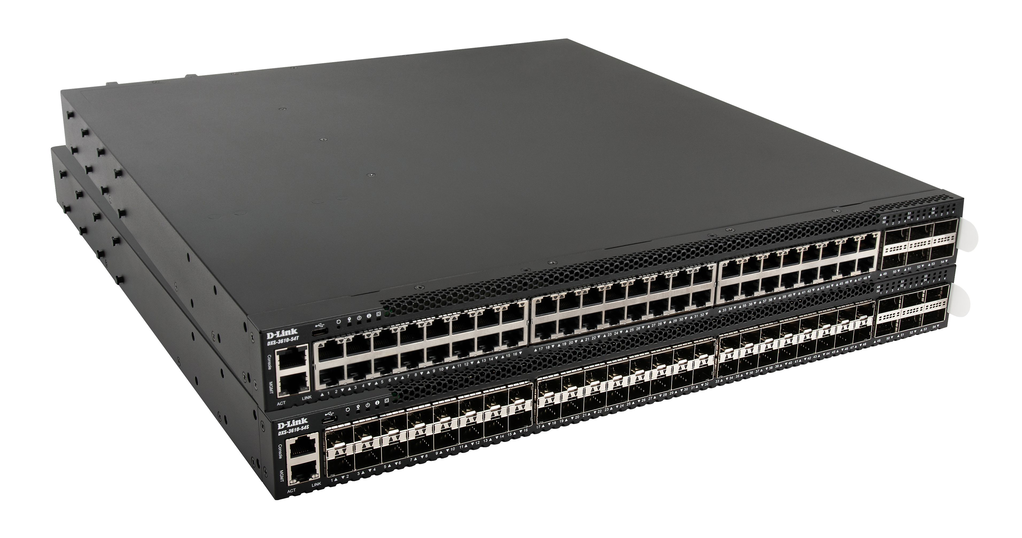

Praha 29. 4. 2021 – Společnost D-Link, globální lídr v oblasti síťových technologií, roušiřuje své portfolio multi-Gigabitových přepínačů o 10G manažovatelné stohovatelné Layer 3 switche série DXS-3610. Tato řada nabízí vysoký výkon, velmi nízkou odezvu a škálovatelnost pro podnikové nebo univerzitní sítě a poskytovatele služeb.

Výkonné přepínače série DXS-3610 poskytují kapacitu až 2,16 Tb/s s maximální propustností paketů až 1 607 Mb/s a 100G uplink porty, čímž se stává ideálním řešením pro budoucí evropské sítě.

Switche série DXS-3610 poskytují rozsáhlou flexibilitu v různých prostředích - s vysokou hustotou portů jsou k dispozici ve dvou konfiguracích, buď jako 48×10G Base-T nebo 10G SFP+ porty se 6×100G QSFP28. Větší podniky můžou tyto přepínače stohovat až do 12 fyzických jednotek, aby fungovaly jako jeden přepínač s šířkou pásma stohovací sběrnice až 1,2 TB/s. Kromě toho zdroje vyměnitelné za chodu s možností sdílení zátěže a pět nezávislých, redundantních vyměnitelných chladicích modulů snižuje prostoje v případě výpadků napájení nebo chlazení, a maximalizují tak dostupnost a spolehlivost sítě.

Série DXS-3610 je k dispozici se dvěma variantami softwarového obrazu - standardním (SI) a rozšířeným (EI). Standard Image nabízí širokou sadu protokolů vrstvy L2, VLAN, L2 multicasting, Quality of Service (QoS), širokou sadu bezpečnostních funkcí, statické směrování a podporu protokolů datových center. Rozšířený obraz (EI) poskytuje další možnosti, jako například routing L3, L3 Multicast, MPLS. Přepínače také disponují mechanismem řízení zdrojů přepínačů, který umožňuje dynamické přizpůsobení kapacity hardwarových prostředků a jejich optimalizaci. Série DXS-3610 podporuje i protokol OpenFlow v1.3 a je kompatibilní s core/agregačními sítěmi s povoleným SDN.

Pro více informací kontaktujte místní pobočku D-Link (www.dlink.com).

O společnosti D-Link

Společnost D-Link již 35 let navrhuje, vyvíjí a vyrábí oceňovaná síťová a bezdrátová zařízení, zabezpečovací řešení pro IP kamerové systémy a technologie pro automatizaci domácnosti. Jako světový lídr v oblasti konektivity, společnost D-Link transformuje firemní sítě a jejich vybavení tak, aby fungovaly efektivněji. Je také klíčovým inovátorem v oblasti chytrých domácností. Umožňuje majitelům nemovitostí monitorovat, automatizovat a ovládat domácnost kdykoliv a kdekoliv i pomocí chytrého telefonu nebo tabletu.

D-Link nabízí své rozsáhlé produktové portfolio organizacím a spotřebitelům prostřednictvím své globální sítě obchodních partnerů a poskytovatelů služeb.

Pro více informací o společnosti D-Link navštivte prosím www.dlink.cz nebo www.facebook.com/dlinkczsk.

D-Link s.r.o. Taktiq Communication s.r.o.
Na Strži 1702/65 Ondřej Mádle
140 62 Praha 4 Tel.: +420 739 610 370
Tel.: +420 224 247 500 E-mail: ondrej.madle@taktiq.com
E-mail: info@dlink.cz
http://www.dlink.cz/

D-Link a loga D-Link jsou ochranné známky nebo registrované ochranné známky společnosti D-Link Corporation nebo jejích poboček. Všechny ostatní zde zmíněné značky třetích stran mohou být ochrannými známkami příslušných vlastníků. Copyright © 2021. D-Link. Všechna práva vyhrazena.

